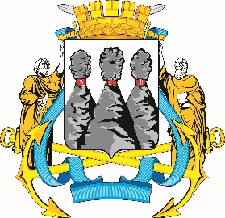
ГОРОДСКАЯ ДУМА
ПЕТРОПАВЛОВСК-КАМЧАТСКОГО
ГОРОДСКОГО ОКРУГА

ПРЕДСЕДАТЕЛЬ

ПОСТАНОВЛЕНИЕ

11.11.2025 № 127

О награждении Почетной грамотой Городской Думы Петропавловск-Камчатского городского округа

В соответствии с Решением Городской Думы Петропавловск-Камчатского городского округа от 31.10.2013 № 145-нд «О наградах и почетных званиях Петропавловск-Камчатского городского округа» и протоколом заседания Комиссии Городской Думы Петропавловск-Камчатского городского округа по наградам от 10.11.2025 № 57

ПОСТАНОВЛЯЮ:

за значительный вклад в развитие на территории Петропавловск-Камчатского городского округа духовно-нравственного и патриотического воспитания молодежи и подрастающего поколения и в честь 285-летия со дня основания города Петропавловска-Камчатского наградить Почетной грамотой Городской Думы Петропавловск-Камчатского городского округа Бянкина Николая Васильевича – атамана Регионального отделения Общероссийской общественной организации по развитию казачества «Союз казаков-воинов России и Зарубежья» в Камчатском крае.

Председатель Городской Думы  Петропавловск-Камчатского  городского округа |  | А.С. Лиманов

